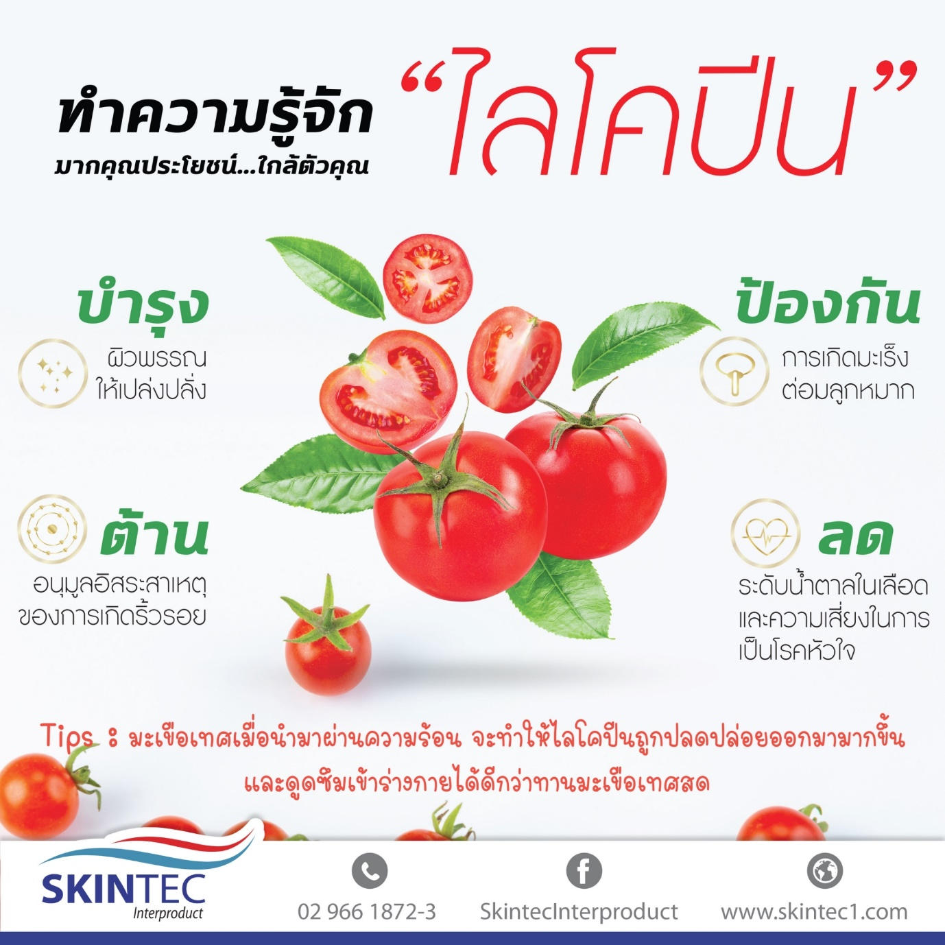
มะเขือเทศมีชื่อวิทยาศาสตร์ว่า Lycopersicon esculentum Mill. อยู่ในวงศ์ SOLANACEAE
ลักษณะทางพฤกษศาสตร์คือ เป็นไม้ล้มลุกฤดูเดียว สูงได้ถึง 2 ม. ใบเดี่ยวเรียงสลับ รูปไข่ถึงรูปขอบขนาน ขอบใบเว้าลึกดูคล้ายเป็นใบประกอบแบบขนนก ดอกช่อออกที่ซอกใบ กลีบดอกสีเหลืองเชื่อมติดกันเป็นรูปกรวย ผลสดรูปทรงกลมหรือรูปทรงกระบอก ผิวเรียบหรือเป็นร่องตามยาว
เมื่อยังอ่อนอยู่มีสีเขียว และเปลี่ยนเป็นสีแดง ชมพูส้มหรือเหลืองเมื่อสุก เมล็ดรูปไข่สีน้ำตาลอ่อนแบน มีได้ถึงผลละ 250 เมล็ด สรรพคุณตามตำรายาไทยระบุว่า
ใบ ใช้รักษาหน้าเกรียมเนื่องจากถูกแดดเผา
ผล ใช้เป็นยาระบาย ช่วยให้เจริญอาหาร แก้กระหายน้ำ แก้ไฟไหม้น้ำร้อนลวก ช่วยย่อยอาหาร และใช้ฟอกเลือด
น้ำมะเขือเทศที่คั้นใหม่ๆ สามารถใช้ทำความสะอาดผิว ทำให้ผิวนุ่มเนียน จึงนิยมนำมะเขือเทศมาพอกหน้า และปัจจุบันก็มีการใช้น้ำมะเขือเทศเป็นส่วนผสมในเครื่องสำอางด้วย ในมะเขือเทศมีกรดอินทรีย์ น้ำตาล วิตามิน A, B, C และสารสำคัญในกลุ่มแคโรทีนอยด์อย่างไลโคพีน (lycopene) ที่ทำให้มะเขือเทศมีความโดดเด่นเหนือพืชผักอื่นๆ
การศึกษาฤทธิ์ทางเภสัชวิทยาระบุว่า มะเขือเทศและสารสำคัญต่างๆ โดยเฉพาะ
สารไลโคพีน มีฤทธิ์ต้านอนุมูลอิสระ ชะลอความแก่ ต้านการอักเสบ ช่วยลดไขมันและน้ำตาลในเลือด และมีฤทธิ์ต้านมะเร็งหลายชนิด โดยเฉพาะอย่างยิ่งมะเร็งต่อมลูกหมาก
การศึกษาทางคลินิกจำนวนมากพบว่า การบริโภคมะเขือเทศสด ซอสมะเขือเทศ น้ำมะเขือเทศ สารสกัดมะเขือเทศ และสารไลโคพีน สามารถลดความเสี่ยงในการเกิดมะเร็งต่อมลูกหมากได้ อีกทั้งยังช่วยลดขนาดและยับยั้งการลุกลามของเซลล์มะเร็งดังกล่าวด้วย
นอกจากนี้มะเขือเทศยังมีความปลอดภัยค่อนข้างสูง และในขณะนี้ก็ยังไม่มีรายงานความเป็นพิษของการบริโภคมะเขือเทศในรูปแบบของอาหารเลย หลายๆ คนอาจคิดว่าการรับประทานผักสดเป็นวิธีที่ดีที่สุดที่จะทำให้ได้สารสำคัญในพืชผักเยอะๆ แต่ในกรณีของสารไลโคพีน ถือเป็นข้อยกเว้น
เพราะการศึกษาเปรียบเทียบปริมาณสารไลโคพีนในผลิตภัณฑ์ที่ทำจากมะเขือเทศ (ที่น้ำหนักเท่ากัน) เช่น
ซอสมะเขือเทศ (Tomato ketchup) น้ำมะเขือเทศ ผลิตภัณฑ์มะเขือเทศเข้มข้น (Tomato paste) ซุปมะเขือเทศเข้มข้น มะเขือเทศปรุงสุก มะเขือเทศผง และมะเขือเทศสด ทำให้สามารถเรียงลำดับปริมาณของไลโคพีนจากน้อยไปมากได้ดังนี้
มะเขือเทศสด < มะเขือเทศปรุงสุก < ซุปมะเขือเทศเข้มข้น < น้ำมะเขือเทศ < ซอสมะเขือเทศ < มะเขือเทศผง < ผลิตภัณฑ์มะเขือเทศเข้มข้น
จะเห็นได้ว่ามะเขือเทศที่ผ่านกระบวนการและความร้อน จะมีปริมาณของสารไลโคพีนมากกว่ามะเขือเทศสด แต่อย่างไรก็ตาม การบริโภคมะเขือเทศสดก็จะทำให้ได้วิตามินและสารอื่นๆ ที่สลายไปในระหว่างกระบวนการผลิตแทน
เมื่อทราบอย่างนี้แล้ว คงไม่มองข้ามมะเขือเทศกันแล้วใช่ไหมคะ

